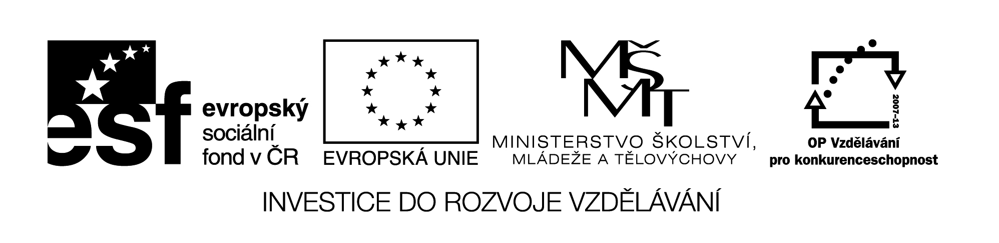
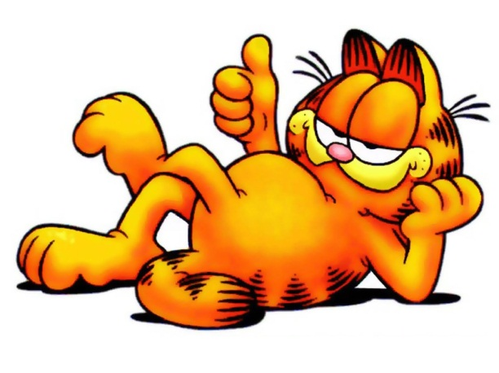
EU II-2 AJ7
Šárka Kamenská
ZŠ Zákupy
Název: Two wheels-minulý čas
Cíl: Procvičit minulý formou hry
Čas: 10-15 min.
Pomůcky:
Popis aktivity:
Každý žák dostane lísteček s otázkou, rozděleni na 2 skupiny utvoří malé kolo (zády doprostřed) a velké kolo (čelem naproti malému kolu). Navzájem si položí otázku a odpoví. Na pokyn učitele (zacinkání) se děti velkého kola pohybují proti směru hodinových ručiček. Po obejití celého kola učitel lístečky vybere. Zvlášť malé a velké kolo. Děti píší do sešitu otázky, které jim byly položeny. Společně pak s učitelem kontrolují, úspěšní žáci jsou odměněni.

What did you do last week? | Did you see you friend last Monday?
When did you watch TV yesterday? | What did you eat at Christmas?
Did you break anything aesterday? | Did you have breakfast today?
Did you go skiing last weekend? | Where did you have lunch yesterday?
Where did you go on holidays? | Did you break your arm yesterday?
When did you get up yesterday? | Did you write a letter last month?
Did you wash up yesterday? | Did you listen to the radio yesterday?
Did you take some photographs last week? | Did you go to the cinema yesterday?
Where did you go yesterday? | What did you play yesterday?
Did you visit your grandma yesterday? | When did you go to bed yesterday?

